CHỦ ĐỀ E. ỨNG DỤNG TIN HỌC
CHỦ ĐỀ E2. TẬP SOẠN THẢO VĂN BẢN
BÀI 3. THỰC HÀNH MỞ TỆP, SOẠN THẢO VÀ LƯU TỆP VĂN BẢN

I. YÊU CẦU CẦN ĐẠT
1. Kiến thức, kĩ năng: Sau khi học xong bài học, HS:
- Rèn luyện được kĩ năng tạo, mở tệp văn bản và lưu tệp theo yêu cầu.
- Chọn được chế độ gõ tiếng Việt.
2. Năng lực:
a. Năng lực chung:
- Năng lực giao tiếp và hợp tác: Trao đổi, giúp đỡ nhau trong học tập; cùng bạn hoàn thành việc tạo, mở và lưu tệp.
- Năng lực giải quyết vấn đề và sáng tạo: Sử dụng các kiến thức đã học vận dụng vào trả lời các câu hỏi GV đưa ra.
b. Năng lực riêng:
Năng lực NLd: Thực hiện được các thao tác tạo, mở và lưu tệp văn bản.
3. Phẩm chất:
- Chăm chỉ: hăng hái, tích cực thực hiện nhiệm vụ học tập trong việc mở tệp và lưu văn bản sang tệp mới.
- Trách nhiệm: hoàn thành đầy đủ các nhiệm vụ học tập trong giờ học.
II. ĐỒ DÙNG DẠY HỌC
1. Giáo viên: Máy tính, máy chiếu, bài giảng điện tử.
2. Học sinh: SGK, vở ghi.
III. CÁC HOẠT ĐỘNG DẠY HỌC

HOẠT ĐỘNG CỦA GIÁO VIÊN | HOẠT ĐỘNG CỦA HS
1. KHỞI ĐỘNG (5 phút)
a. Mục tiêu:
- Tạo hứng thú cho HS và giúp các em phân biệt chức năng các lệnh New, Open, Save, Save As.
b. Cách thực hiện:
- Tổ chức cho HS chơi trò chơi “Ai nhanh ai đúng”. Với mỗi câu hỏi , khi có hiệu lệnh Bắt đầu, HS nào giơ tay nhanh nhất sẽ được quyền trả lời. Nếu trả lời đúng là người chiến thắng và được thưởng 1 hoa điểm tốt. Nếu trả lời sai sẽ nhường quyền trả lời cho bạn khác.  Câu 1: Để tạo tệp văn bản mới em chọn lệnh nào trong bảng chọn File?  A. New B. Open C. Save  Câu 2: Lệnh Open trong bảng chọn File dùng để làm gì?  - Lưu tệp văn bản  - Mở tệp văn bản đã có  - Tạo tệp văn bản mới  Câu 3: Để lưu văn bản em chọn lệnh nào trong bảng chọn File?  A. New B. Open C. Save  Câu 4: Để lưu văn bản sang tệp mới với tên khác em chọn lệnh nào trong bảng chọn File?  A. New B. Save As C. Save  - GV nhận xét, tổng kết trò chơi, tuyên dương kết hợp giới thiệu bài, ghi tựa bài lên bảng. | - Lắng nghe và tha gia trò chơi  - Trả lời: A  - Trả lời: B  - Trả lời: C  - Trả lời: B  - Lắng nghe, quan sát, vỗ tay, ghi tựa bài vào vở.
2. LUYỆN TẬP (25 phút)
2.1. Thực hành tạo tệp văn bản mới (13 phút)
a. Mục tiêu: HS thực hành được việc tạo một tệp văn bản mới, gõ nội dung và lưu tệp.
b. Cách thực hiện:
- GV chiếu yêu cầu  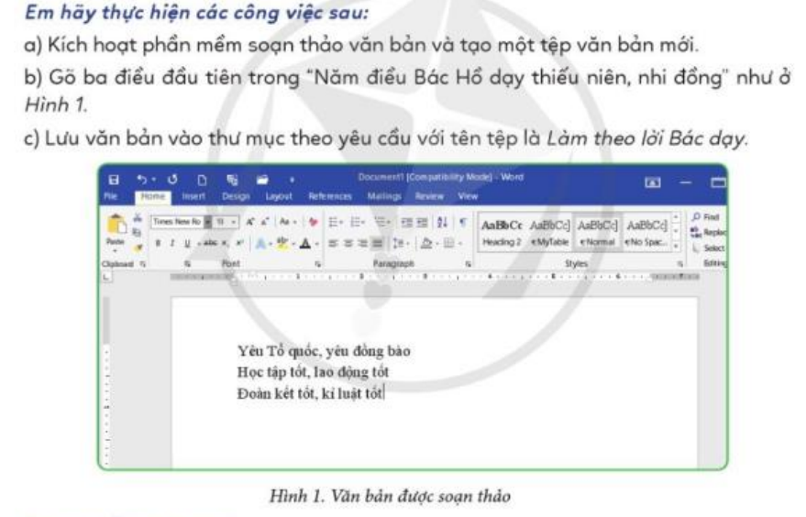  - Cho HS đọc thầm phần hướng dẫn thực hành mục 1 SGK trang 38, thảo luận theo nhóm máy rồi thực hiện tạo 1 tệp văn bản mới, gõ nội dung và lưu tệp theo yêu cầu.  - GV theo dõi, hỗ trợ HS thực hiện chưa đúng.  - Gọi đại diện một số nhóm đã thực hiện được nêu lại cách thực hiện  - Gọi HS nhóm khác nhận xét  - GV nhận xét, tuyên dương  - GV nhận xét và chốt lại cách làm:  a. Mở phần mềm soạn thảo văn bản. Tạo tệp văn bản mới: File -> New  b. Gõ ba điều đầu tiên Bác Hồ dạy thiếu niên, nhi đồng.  + Chú ý: Kích hoạt phần mềm hỗ trợ gõ tiếng Việt và đặt ở chế độ gõ tiếng Việt (chữ V)  c. Lưu văn bản: File ->Save và đặt tên tệp là Làm theo lời Bác dạy. | - Đọc yêu cầu.  - Đọc phần hướng dẫn thực hành, thảo luận và thực hiện trên máy tính  - Đại diện một số nhóm trả lời  - Nhận xét  - Lắng nghe, vỗ tay  - Lắng nghe
2.2. Thực hành mở tệp và lưu văn bản sang tệp mới (12 phút)
a. Mục tiêu: HS thực hành được việc mở tệp và lưu văn bản sang tệp mới.
b. Cách thực hiện:
- GV chiếu yêu cầu  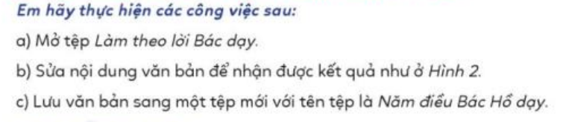  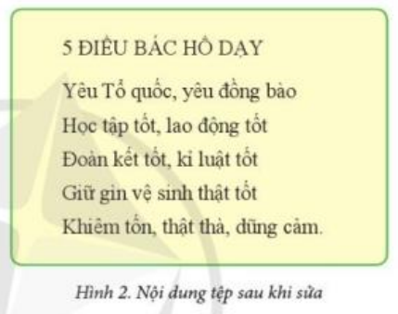  - Cho HS đọc thầm phần hướng dẫn thực hành mục 2 SGK trang 39, thảo luận theo nhóm máy rồi thực hiện mở tệp Làm theo lời Bác dạy, sửa nội dung và lưu văn bản sang một tệp mới theo yêu cầu.  - GV theo dõi, hỗ trợ HS thực hiện chưa đúng  - Gọi đại diện một số nhóm đã thực hiện được nêu lại cách thực hiện  - Gọi HS nhóm khác nhận xét  - GV nhận xét, tuyên dương  - GV nhận xét và chốt lại cách làm:  a. Mở tệp văn bản: File -> Open chọn tệp Làm theo lời Bác dạy.  b. Sửa nội dung văn bản để nhận được kết quả như ở hình 2.  c. Lưu văn bản sang tệp mới: File -> Save As đặt tên tệp là Năm điều Bác Hồ dạy. | - Đọc yêu cầu  - Đọc phần hướng dẫn thực hành, thảo luận và thực hiện trên máy tính  - Đại diện một số nhóm trả lời  - Nhận xét  - Lắng nghe, vỗ tay  - Lắng nghe
3. VẬN DỤNG (5 phút)
a. Mục tiêu: HS tìm được ra nguyên nhân tại sao bạn An không gõ được tiếng Việt và chỉ ra cách khắc phục.
b. Cách thực hiện:
- GV chiếu tình huống.  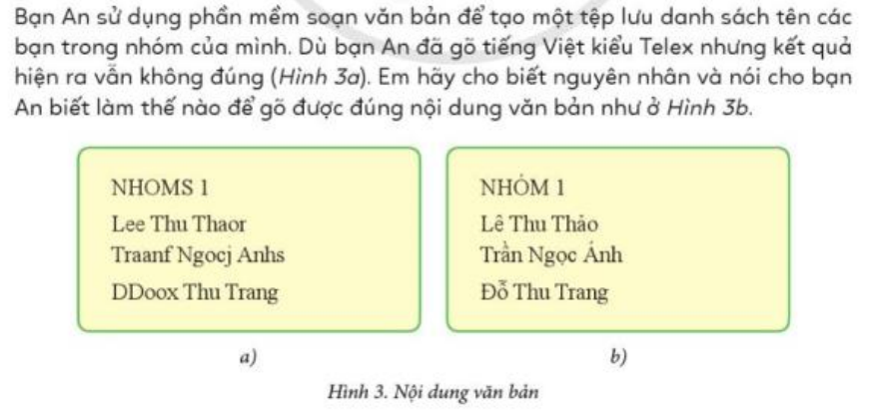  - Yêu cầu HS cho biết nguyên nhân vì sao bạn An không gõ được tiếng Việt và chỉ ra cách khắc phục.  - Gọi một vài HS trả lời.  - Gọi HS khác nhận xét.  - Nhận xét, tuyên dương HS và chốt:  + Nguyên nhân: Phần mềm hỗ trợ gõ tiếng Việt chưa được kích hoạt hoặc chưa đặt ở chế độ gõ tiếng Việt (chữ V)  + Cách khắc phục: Cần kích hoạt phần mềm hỗ trợ gõ tiếng Việt và đặt ở chế độ gõ tiếng Việt (chữ V)  - GV nhận xét tiết học và dặn dò HS chuẩn bị bài tiếp theo. | - Đọc tình huống  - Lắng nghe  - Một vài HS trả lời câu hỏi  - Nhận xét  - Lắng nghe  - Lắng nghe

IV. Điều chỉnh sau bài dạy
…………………………….…………………………………………………………………………………………………………………………………………….
…………………………………………………………………………………….

